《沱江泸州段高等级航道提升工程项目建议书编制（含预可勘察）水文基础资料外部供应》采购询价函（第二次）
各供应商：
根据相关法律法规及我公司《生产经营项目外部供应采购管理办法》规定,现沱江泸州段高等级航道提升工程项目建议书编制（含预可勘察） 需进行 水文基础资料服务询价采购，现将有关事项说明如下：
一、项目概况
（一）项目名称：沱江泸州段高等级航道提升工程项目建议书编制（含预可勘察）水文基础资料外部供应；
（二）项目地点：四川省泸州市 ；
（三）工作内容：2013年～2020年间富顺水文站逐日平均流量表、逐日平均含沙量表、月年悬移质颗粒级配表；泸州水位站逐日平均水位表；福集水文站逐日平均流量表的水文资料。
二、询价须知
（一）资格要求：具有独立法人资格的企事业单位；
（二）资质要求：具备水文、水资源调查评价乙级及以上资质；
（三）业绩要求：近三年（2019年1月1日至投标截止日）独立承担并完成国家规定区域和水系范围内的水文监测或水文、水资源调查评价全部或单项业务至少三个；
（四）设备要求：配备有与业务范围相适应的专业设施和专项仪器设备；
（五）成果要求：供应商提交的水文成果应当经水行政主管部门水文机构审查，以确保水文资料的完整、可靠、一致性；水文成果不会产生因第三方提出侵犯其专利权、商标权或其它知识产权而引起的法律和经济纠纷，供应商在报价文件应提供成果完整、可靠、一致性和知识产权相关证明材料或承诺函。
（六）工期要求：收到工作通知单后10个工作日提交成果资料；
（七）最高限价：48.9万元。
（八）供应商报价文件须经供应商法定代表人或其授权代表签字并加盖单位公章；如为授权代表签署，则须附法定代表人授权委托书、法定代表人和授权委托人的身份证复印件。
（九）报价文件须注明供应商单位全称及报价时间，格式详见附件2，并提供单位有效营业执照、资质证书副本复印件，上述资料均需加盖公章后密封，请于5月20日15：00时前密封报送我公司，15：00现场组织开标。联系人：李女士，电话：13880642403，递交地址：成都市太升北路35号A513室。报价文件必须胶装提交。
(十)有以下情形之一的报价文件均为无效报价。
1、未按要求签署、盖章、装订和密封的报价文件；
2、超过最高限价的报价；
3、未在规定时间递交至规定地点的报价文件；
4、单位负责人为同一人或存在控股、管理关系的不同单位，不得参加同一项目报价，否则，相关报价无效。
5、未响应询价函实质性要求的报价文件。
6、相关法律法规规定的其他情形等。
（十一）在符合采购需求、质量和服务相等的前提下，确定最低报价的供应商为成交供应商；
（十二）重新询价的情形：
1、报价截止时间（同上）按时送达的报价文件不足三家；
2、经评审，有效报价不足三家的，重新采购；
3、中标供应商无故放弃中标，则对该项目重新进行询价采购，同时该供应商将被清退出合格供应商库，禁入期按我公司《生产经营项目外部供应采购管理办法》执行。
附件：
- 《外部供应项目技术要求》
- 《报价文件格式》

四川省交通勘察设计研究院有限公司
2022年5月16日

附件1
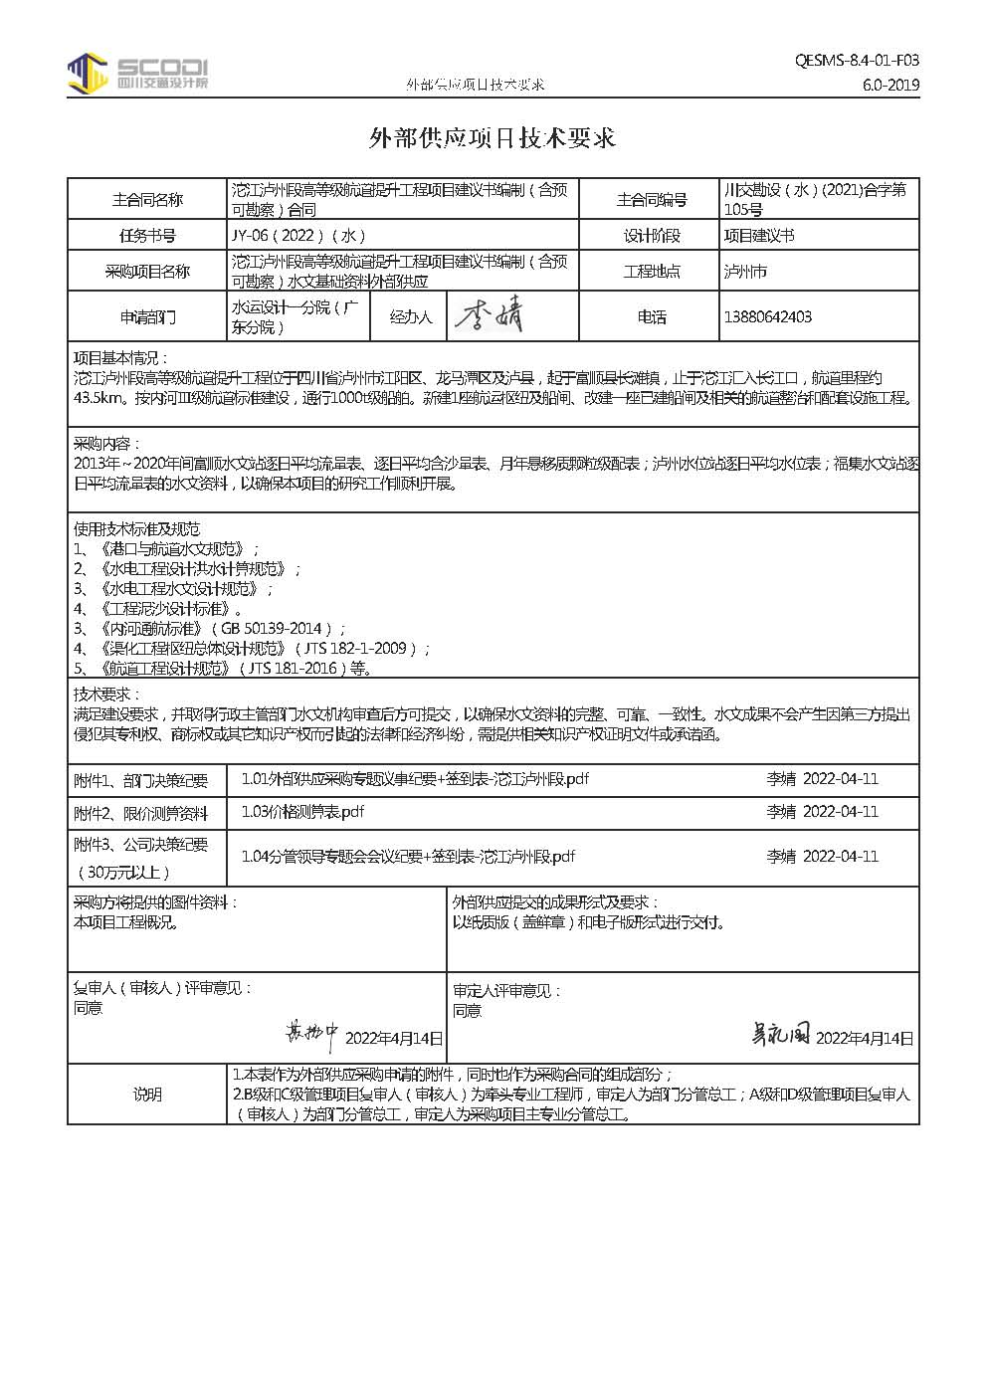
附件2：

《沱江泸州段高等级航道提升工程项目建议书编制（含预可勘察）》水文基础资料外部供应

报

价

文

件

供应商名称： （盖章）
日 期： 年 月 日

目 录
一、报价函………………………………………………………( )
二、授权委托书或法定代表人身份证明………………………( )
三、资格文件证明………………………………………………( )
四、业绩证明文件…………………………………………… ( )
五、其他……………………………………………………… ( )

一、报价函
致：四川省交通勘察设计研究院有限公司
我公司已认真阅读了贵单位发出的《沱江泸州段高等级航道提升工程项目建议书编制（含预可勘察）》水文基础资料外部供应询价采购询价函，接受贵方询价函提出的各项要求，自愿参与该项目报价。
一、报价表
项目 | 报价 (元)
《沱江泸州段高等级航道提升工程项目建议书编制（含预可勘察）》水文基础资料外部供应 | 小写： | 大写：
注：本报价为包干费用，包括生产水文勘测产品所耗费的材料费、燃料动力费、工资、管理费、利润、税金等和政策性文件规定的所有费用。
二、工期
乙方收到工作通知单10个工作日提交成果资料。
三、服务承诺
1、依据贵方的管理目标、技术要求，服从统一安排和负责人的统一指挥，接受贵方人员的质量安全的管理监督；执行贵方提供的任务书实施要求，确保达到质量、安全标准。
2、加强过程的管理，保证在整个过程中的文明生产、安全生产，做好预防保障措施，一旦出现类似意外事件，均由我方全部负责，与贵方无关。
3、我公司已知悉询价函所列要求，将严格按照询价函要求执行，保证“成果质量完整、可靠和一致性要求”。
4、我公司已知悉询价函及附件中所列明的违约的责任，若有违约情况，我公司自愿承担相应责任。
5、我方承诺提供满足本项目要求的人员及设备。
四、联系方式： ……
供应商名称： (盖章)
法定代表人或其委托代理人： (签字)
年 月 日
二、授权委托书或法定代表人身份证明
（一）法定代表人身份证明书

供应商名称：
单位性质：
地址：
成立时间： 年 月 日
姓名： 性别： 年龄： 职务：
系 (供应商名称)的法定代表人。
特此证明。

附：法定代表人身份证复印件

供应商： (法定代表人签字后盖单位章)

年 月 日

注：1.此页法定代表人亲自投标、委托代理人投标均适用。
2.法定代表人的签字必须是亲笔签名，不得使用印章、签名章或其他电子制版签名代替。
二、授权委托书或法定代表人身份证明
（二）授权委托书（如果有）

本人 （姓名）系 （供应商名称）的法定代表人，现委托 （姓名）为我方代理人。代理人根据授权，以我方名义签署、澄清确认、递交、撤回、修改《沱江泸州段高等级航道提升工程项目建议书编制（含预可勘察）水文基础资料外部供应》报价文件、签订合同和处理有关事宜，其法律后果由我方承担。
委托期限：自本委托书签署之日起至投标有效期期满。
代理人无转委托权。

附：法定代表人身份证复印件及委托代理人身份证复印件。

法定代表人： （法定代表人签字后盖单位章）

身份证号码：

委托代理人： （签字）

身份证号码：

年 月 日

注：此页仅适用于法定代表人委托代理人报价时；法定代表人自行报价不附此页。

三、资格证明文件
（供应商若为企业法人：提供“统一社会信用代码营业执照”，未换证的提供“营业执照、税务登记证、组织机构代码证或三证合一的营业执照”；若为事业法人：提供“统一社会信用代码法人登记证书”，未换证的提交“事业法人登记证书、组织机构代码证”；提供资质文件，并加盖公章）
四、业绩证明文件
单位业绩 （提供项目业绩合同全本复印件和取得行政主管部门水文机构审查
复印件证明业绩，并加盖公章）

五、其他
(其他响应询价函的证明材料，并加盖公章，格式自拟）

